时间复杂度和空间复杂度
一个算法由控制结构（顺序、分支和循环）和原操作构成。原操作是指对于算法研究的内容而言是最基本的操作。例如研究两个矩阵相乘的算法，那么”相乘”这个操作就是矩阵相
乘算法的原操作。以原操作执行的次数所谓算法的时间度量。
例如两个N * N矩阵相乘中，整个执行时间与原操作执行的次数成正比，记做T(n)=O(n³)
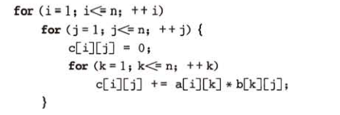
上述n可称为问题规模，一般情况下原操作的执行次数是问题规模n的某个函数，例如上述矩阵相乘的次数n³次，算法的时间复杂度可以用T(n) = O(f(n))来表示。
现在讨论函数f(n),如果随着n的增长，f(n)增长越小说明时间复杂度越小，说明算法效率越高，常见的数学函数增长率如下图
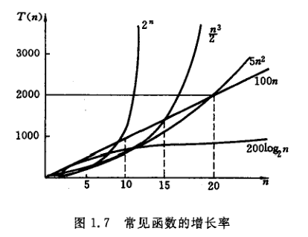
从上图可知f(n)最好不要是2^{n}这种指数型的函数，因为随着n的增大f(n)会爆炸型增加。
类似时间复杂度，空间复杂度作为算法所需存储空间的量度记做是s(n)=O(f(n))。若额外的空间相对于数据来说是常数，则称此算法为原地工作。

排序
- 选择排序
对于给定的一组记录，经过第一次排序得到最小的记录，然后和第一个记录交换位置；接着从第二个记录开始排序得到最小的记录，然后和第二个记录交换位置，以此类推：以
{38，65，97，76，13，27，49} 为例
第一遍：13[65，97，76，38，27，49]
第二遍：13，27[97，76，38，65，49]
第三遍：13，27，38[76，97，65，49]
第四遍：13，27，38，49[97，65，76]
... ...
- 插入排序
给定一组记录，初始第一个自成有序序列，其余为无序序列。接着从第二个记录开始，按照记录的大小依次插入之前的有序序列。仍以{38，65，97，76，13，27，49} 为例
第一遍：[38] 65，97，76，13，27，49
第二遍：[38，65] 97，76，13，27，49
第三遍：[38，65，97] 76，13，27，49
第四遍：[38，65，76，97] 13，27，49
第五遍：[13，38，65，76，97] 27，49
第六遍：[13，27，38，65，76，97] 49
第七遍：[13，27，38，49，65，76，97]
- 冒泡排序
对于给定n个记录，从第一位开始相邻两两比较，比较大的和后面交换位置，则第一遍排序后最大的位于第n位置；以此类推进行n-1次排序。
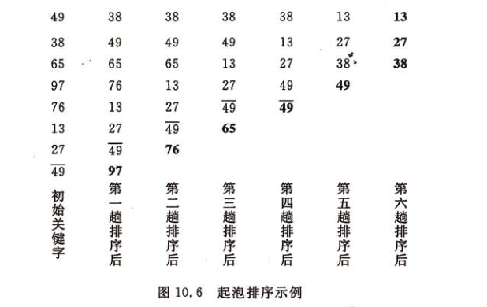

- 归并排序
对于给定记录，首先将相邻的长度为1子序列进行归并，得到n/2个长度为2或1的有序子序列，接着相邻的子序列在进行归并以此重复执行，当记录只有一个子序列时排序结束。
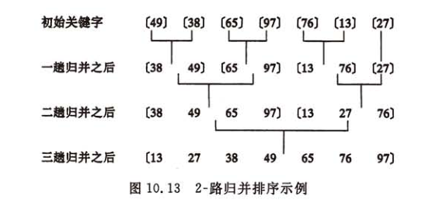
- 快速排序
对于给定记录通过一趟排序后，将记录分成两部分，其中前一部分的所有数据都小于后一部分，递归该过程直到序列中所有的记录均为有序序列为止。

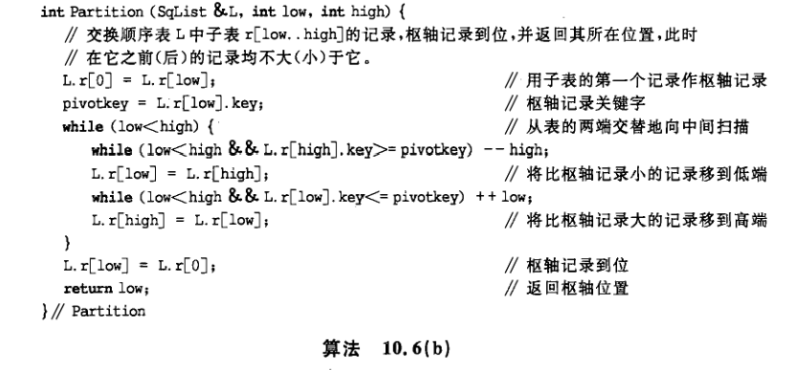

树

（1）在二叉树第i层至多有2^{i-1}个结点
（2）深度为k的二叉树至多有2^{k}-1个节点
（3）对于任何二叉树，终端节点个数为n0，度为2的节点数为n2，则n0=n2+1
（4）对于二叉树，设B为分支总数，则总结点n=B+1，这些分支是由度为1或2的节点射出的，所以B=n1+n2，于是又总结点n=n1+n2+1。
（5）具有n个节点的完全二叉树的深度为[log₂n]+1
（6）用链式存储结构表示二叉树，则n个节点的二叉链表又n+1个空链域。
（7）非递归中序遍历采用栈作为存储结构
public void inOrderStack(Node root){//非递归中序遍历
Stack<Node> stack = new Stack<>();
stack.push(root);
while (!stack.isEmpty()){
while (stack.peek()!=null) {Node p = stack.peek();stack.push(p.left);}//一直向左
stack.pop();//空指针出栈
if(!stack.isEmpty()){
Node p = stack.pop();
System.out.println(p.data);
stack.push(p.right);
}
}
}

- 普利姆算法最小生成树复杂度为O(n2)，适用边稠密的网的最小生成树
- 克鲁斯卡尔算法复杂度为O(eloge),e为网中边的数目，适合边稀疏的最小生成树
- 折半查找法查找比较次数最多为[log₂n]+1
- 二叉排序树查找长度最坏情况n+1/2，最好情况和折半查找法相同
- 平衡二叉树查找时间复杂度为O(logn)

查找
顺序查找的平均查找长度(1+n)/2
折半查找的平均查找长度log2(n+1) -1
二叉排序树平均查找长度最好和折半查找相同，最差和顺序查找相同
平衡二叉树平均查找长度和logn是同数量级的
静态最优查找树
次优查找树
- 树定义
树中每个结点最多m颗子树
若根结点不是叶子节点，至少2棵子树
除根结点外的所有非叶子节点至少要[m/2]棵子树

图
对于无向图，边e的取值范围为n(n-1)/2，有向图为n(n-1)。具有n(n-1)弧的有向图称之为有向完全图。e<nlogn的图称之为稀疏图，反之称为稠密图。

对于图任意两个顶点都是连通的，如果是无向图称该图是连通图，所谓连通分量是指无向图中的极大连通子图。对于是有向图，那么分别称强连通图，强连通分量。

图的表示方法
二维数组
邻接表
建立邻接表的复杂度O(n+e)，查找顶点时间复杂度O(n*e)
十字链表
邻接多重表

图的遍历
深度优先搜索
采用二维数组表示邻接矩阵作图的存储结构时，复杂度O(n2)
采用邻接表作存储时，复杂度O(n+e)
广度优先搜索
复杂度和深度优先搜索一致，不同的仅仅是节点访问顺序不同。

最小生成树
Prim算法的复杂度为O(n2)与网中边数无关，适合求边稠密的图的最小生成树
kruskal算法的复杂度为O(eloge)边稀疏的图的最小生成树
最短路径
从某个源点到各个顶点的最短路径，狄杰斯特拉O(n²)，每一对顶点之间的最短路径O(n³)
弗洛伊德求每一对顶点间的最短路径复杂度也是O(n³)

